АНИСИМОВА

Анна Никифоровна.
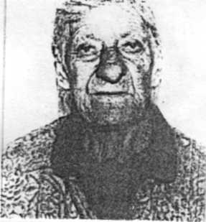

1914 -2006
Анисимова Анна Никифоровна родилась в селе Булыгино Аткарского района в 1914 году в семье крестьян.

В 30-х годах переехала в Сталинград, работала на военном заводе. Там война и застала её семью. Муж ушел на фронт, Анна Никифоровна с дочкой на руках оказалась одна. Весь Сталинград был в огне. Вспоминать те события без слез Анна Никифоровна не может: стрельба, взрывы, крики, еще и убитые, раненые. А потом Анну Никифоровну контузило. Её с дочкой эвакуировали за Волгу, в советский тыл.
Потом приехала в совхоз «Тракторный», работала на ферме. Время было трудное, нужно было не только кормить скот, доить, нужно было на быках подвозить корм: сено, солому. Корм заготавливали также сами доярки, скотники. Готовили к зимовке ферму. Быки были очень упрямы, трудно было управлять ими. С большим трудом справлялась. В уборочную страду работала еще и на току в ночную смену. Очень были рады Победе все жители села, но радость была со слезами на глазах - сколько бед и горя принесла война!

Война закончилась. Анна Никифоровна продолжала работать на ферме. Уже на пенсии доила коров и ухаживала за быками-производителями.

Анна Никифоровна ветеран - тыловик. Награждена медалями «Ветеран труда», «50 лет Победе ВОв в 1941-1945гг..», «60 лет Победе ВОв в 1941-1945гг..» и многими юбилейными медалями.

